СРО 1. Краткий отчёт
Тема: публикация веб-проекта AEON // Central Information Network в облаке AWS и оценка киберрисков
Выполнил: Русланов Мейримжан Русланулы, группа СИБ-32

1. О чём работа
Нужно было взять собственный сайт, выложить его в публичное облако Amazon Web Services и настроить так, чтобы каждое изменение в коде попадало на сайт без ручной загрузки файлов. Дополнительно требовалось оценить, какие угрозы информационной безопасности появляются при такой схеме.
В качестве проекта использован сайт-терминал AEON Central Information Network, стилизованный под игру SIGNALIS: вымышленный государственный архив с восемью разделами, пятью уровнями допуска (от 0 до IV), десятью досье биомеханических кадров, интерактивной схемой корабля и имитацией ЭЛТ-монитора.
Параметр | Значение
Сайт | https://main.ddhfhcprh90vq.amplifyapp.com/
Исходный код | https://github.com/shiowhynasvaiblowa/Signalis-AEON-Network
Технологии | HTML5, CSS3, JavaScript без библиотек, inline SVG
Состав проекта | один файл index.html
Облако | AWS Amplify Hosting (CDN CloudFront, HTTPS)
Способ выкатки | автоматически при каждом push в ветку main

2. Как это было сделано

Шаг 1. Репозиторий на GitHub
Сайт целиком помещается в один файл, поэтому в новый публичный репозиторий Signalis-AEON-Network загружен только index.html. Основная ветка — main. Именно из неё облако будет брать код.
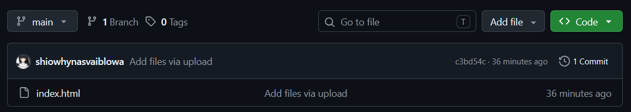

Шаг 2. Создание приложения в Amplify
В консоли AWS открыт сервис Amplify Hosting, выбран вариант создания нового приложения из репозитория GitHub. Доступ к репозиторию выдан через GitHub App; в списке выбраны репозиторий Signalis-AEON-Network и ветка main.
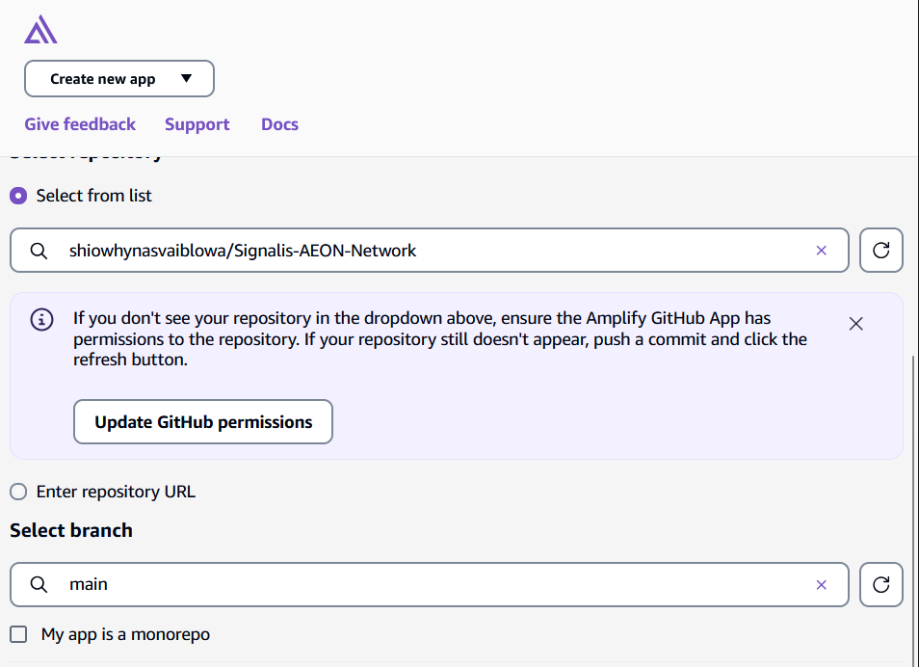

Шаг 3. Параметры сборки
Сайт статический и не требует компиляции, поэтому команда сборки оставлена пустой, а директорией публикации указан корень проекта. Amplify просто забирает файлы из репозитория и раздаёт их как есть.
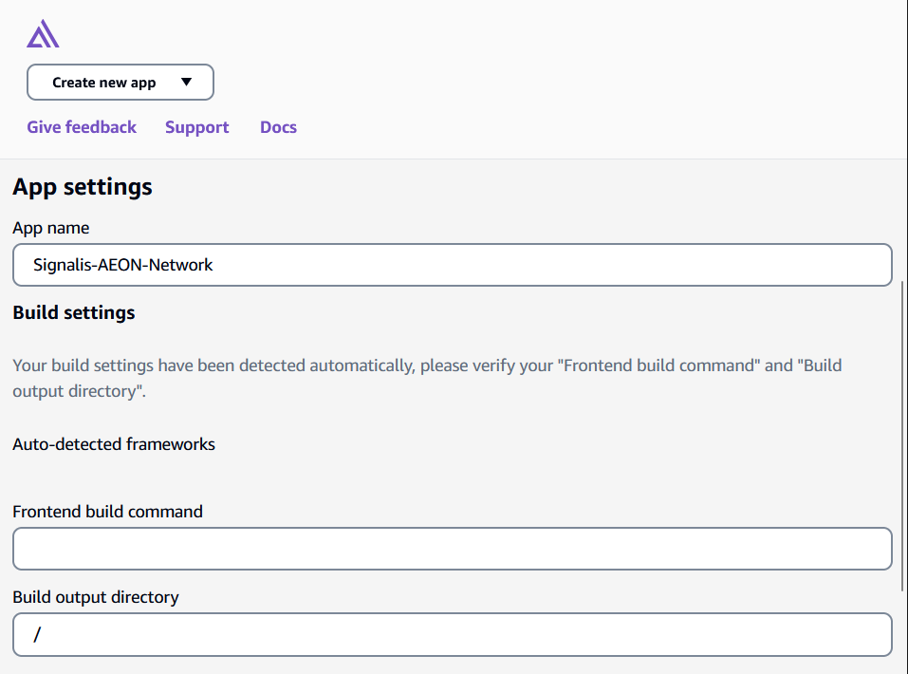

Шаг 4. Первое развёртывание
После сохранения настроек Amplify автоматически прошёл этапы Provision, Build, Deploy и Verify. Ветка main получила статус Deployed, а сайт — собственный адрес с готовым HTTPS-сертификатом.
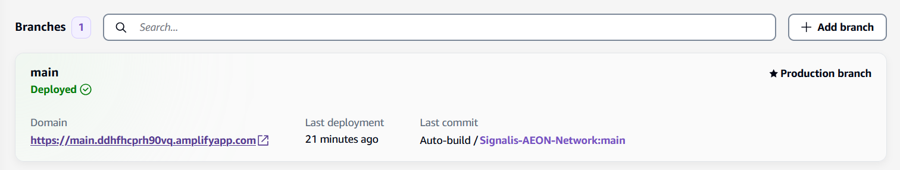

Шаг 5. Проверка в браузере
По выданной ссылке сайт открылся с загрузочной BIOS-заставкой; затем проверены ключевые функции: переключение разделов, смена уровня допуска, открытие документов и досье, схема корабля Penrose, консоль логов и кнопка отключения ЭЛТ-помех. Всё работает так же, как при локальном запуске.
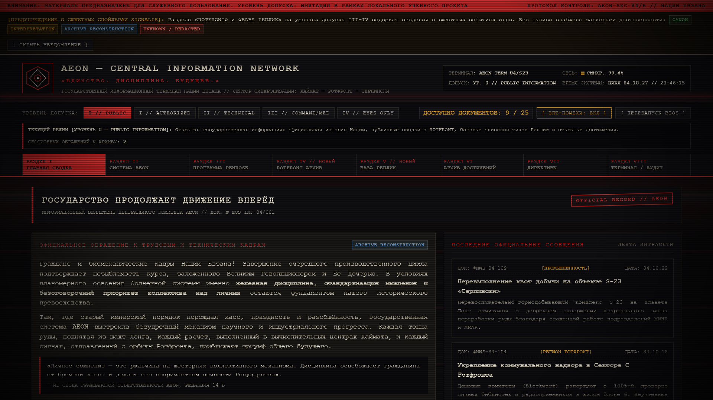

Шаг 6. Проверка автоматической выкатки
Чтобы убедиться, что связка работает, достаточно изменить файл в репозитории и сделать коммит в main: Amplify сам запустит новое развёртывание, и через минуту-две правка появится на сайте.

3. Оценка киберрисков
У статического сайта нет серверной части, базы данных и форм ввода, поэтому большинство «классических» уязвимостей (SQL-инъекции, взлом ОС сервера, открытые порты) здесь неприменимы. Основные риски связаны с учётными записями, цепочкой «репозиторий → облако» и настройками защиты на стороне браузера.
Угроза | Уровень | Возможные последствия | Меры защиты
Захват аккаунта GitHub или AWS | Высокий | Подмена кода сайта и мгновенная публикация | Двухфакторная аутентификация, защита ветки main, минимальные права у GitHub App
Вредоносный коммит или pull request | Средний | Скрытый скрипт на публичном сайте | Обязательная проверка изменений, запрет прямых пушей в main
Утечка секретов или личных данных через репозиторий | Низкий | Публикация ключей, ФИО, почты | В проекте нет секретов; перед публикацией проверять файл; при необходимости хранить значения в переменных окружения Amplify
DDoS на уровне приложения | Средний | Недоступность сайта и расход лимитов | Кеширование на CloudFront, AWS Shield Standard, возможное подключение AWS WAF, бюджетные оповещения
Перехват трафика | Низкий | Подмена содержимого по пути к пользователю | HTTPS на управляемом сертификате
Нет защитных HTTP-заголовков | Низкий | Clickjacking, MIME-sniffing | Добавить в Amplify заголовки Content-Security-Policy, X-Frame-Options, X-Content-Type-Options, Referrer-Policy
Отдельное замечание: интерфейс использует inline-обработчики событий, поэтому строгая политика CSP потребует либо разрешить inline-скрипты, либо перенести обработчики в код через addEventListener. Это логичный шаг по усилению защиты в следующей версии.

4. Вывод
Сайт AEON Central Information Network успешно опубликован в AWS Amplify и доступен по HTTPS. Изменения в ветке main попадают на сайт автоматически, что избавляет от ручных загрузок и снижает риск ошибок при выкатке. Отказ от серверной части и внешних библиотек сильно сужает поверхность атаки; наибольшего внимания требует защита аккаунтов GitHub и AWS, так как именно через них возможна подмена сайта. Следующие улучшения: HTTP-заголовки безопасности, защита ветки main и, при росте нагрузки, AWS WAF.

